**Canicalm Sonic/Pet at School**

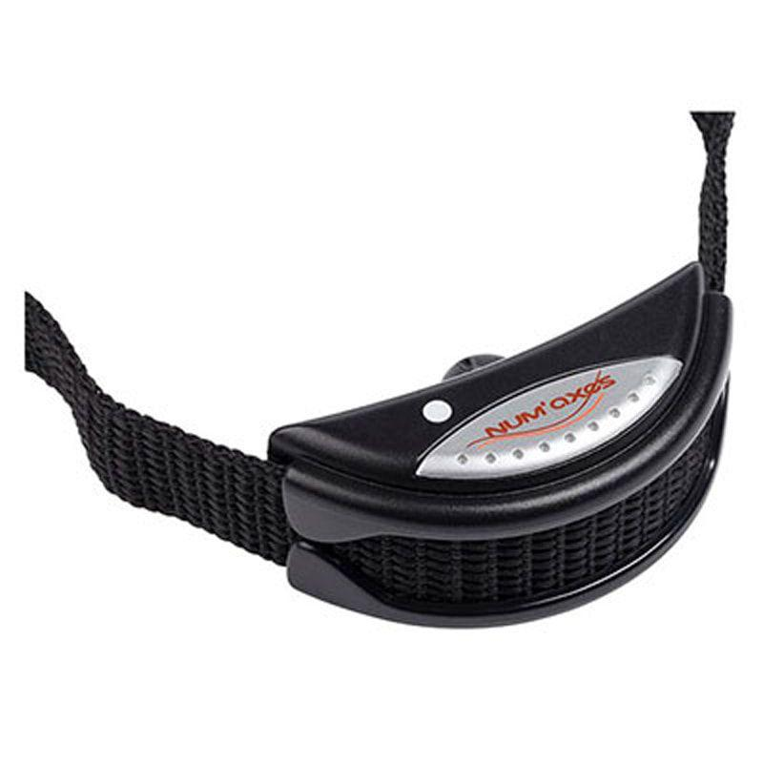

**Instrukcja obsługi Canicalm Sonic PL**

**Instrukcja obsługi Canicalm Sonic PL**

**Jak osiągnąć najlepsze rezultaty**

**Zapoznanie się z intrukcją obsługi właściciela psa, jest czynnikiem, który wpływa na sukces szkolenia**

Nie zostawiaj swojego psa z obrożą bez opieki, **dopóki nie przyzwyczai się do noszenia i do momentu, w którym nie jesteś pewny, że obroża działa prawidłowo. Musisz być pewnym, że ustawienie (wrażliwość detekcji, tryb pracy) są ustawione prawidłowo względem Twojego psa.**

Obserwuj dokładnie Twojego zwierzaka podczas pierwszych dni korzystania z urządzenia.

Gdy pies zacznie szczekać, nie dotykaj nie przestawiaj obroży. Jakikolwiek ruch z Twojej strony może nauczyć psa do zwracania na siebie uwagi podczas szczekania, czego nie chcemy. W chwili gdy pies przestanie szczekać, pochwal go (ale nie za bardzo) głaskanie,, komendą słowną, lub ulubionym przysmakiem, aby zmotywować go do prawidłowego zachowania się.

**Obroża umożliwi ograniczenie nadmiernego, niechcianego szczekania**

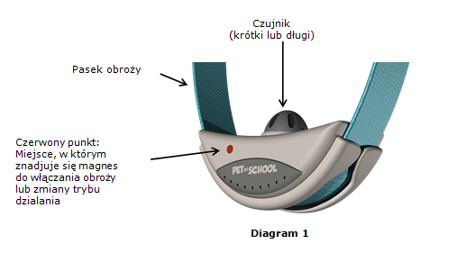

**Zawartość opakowania**

* + Krótki czujnik szczekania
  + Długi czujnik szczekania
  + Pasek obroży nylonowy
  + 3V, CR 2450, litowa bateria
  + Klucz magnetyczny
  + Plastikowy śrubokręt
  + Instrukcja obsługi

**Opis produktu**

**Wkładanie baterii**

* + Odkręć 2 śrubki, pokrywy baterii za pomocą śrubkręta
  + Zdejmij pokrywę baterii
  + Włóż baterię (3V CR2450), zwróć uwagę na prawidłowe ułożenie biegunów baterii (więcej diagram 2)
  + Po poprawnej instalacji usłysz krótki sygnał dźwiękowy („pip“)

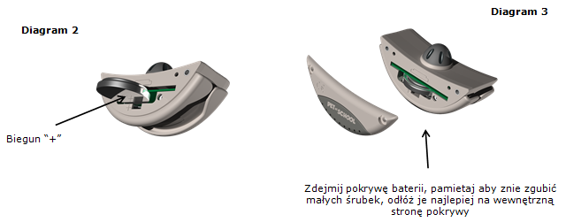

Jeżeli nie usłysz żadnego dźwięku po włożeniu baterii, wyjmij baterię szybko, możesz sobie pomóc kluczem magnetycznym. Przed ponownym włożeniem sprawdź poprawność ułożenia biegunów. Jeżeli ciągle nie słyszysz dźwięku, sprawdź działanie obroży włączając i wyłaczając urządzenie.

* + Załóż pokrywę z powrotem na jej miejsce, pamietaj o małych śrubkach. (diagram 3)
  + Delikatnie dokręć 2 śrubki

**Pasek obroży**

* + Przeciągni pasek przez obrożę ( diagram 4)
  + Pasek przeciągnij przez klamrę

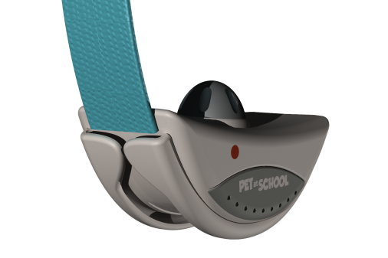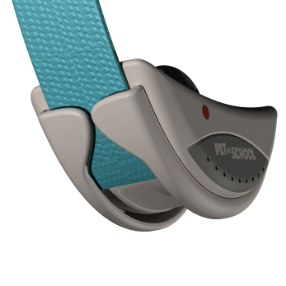

**Diagram 4**

**Włączenie obroży**

Zbliż (na mniej niż 1 sekundę) klucz magnetyczny w pobliże czerwonego punktu na przedniej stronie obroży. Usłyszysz 1, 2 lub 3 krótkie sygnały dźwiękowe (oznaczają one wybrany tryb działania), oznacza to, że obroża jest włączona. Fabrycznie obroża ustawiona jest na tryb 3 (ultradżwięk + wibracje)

**Wyłączanie obroży**

Zbliż na krótko (mniej niż 1 sekundę) klucz magnetyczny, w okolice czerwonego punktu na obroży. 1 długi sygnał dźwiękowy sygnalizuje wyłączenie obroży

**Zmiana trybu**

Fabrycznie obroża ustawiona jest na tryb 3 (ultradżwięk + wibracje)

Aby zmienić tryb działania zbliż podczas włączania klucz magnetyczny do czerwonego punktu na obroży. Usłysz krótki dźwięk/ dźwięki (od 1 do 3), które oznaczają wybrany tryb.

Jeżeli pozostawisz klucz magnetyczny w kontakcie z czerwonym punktem, urządzenie przejdzie przez wszystkie tryby.

Oddal klucz magnetyczny w chwili, gdy osiągniesz poziom jaki sobie życzysz.

Obroża zapamięta wybrany tryb.

Przy kolejnym włączeniu obroży, uruchomi się ona w wybranym ostatnio trybie.

Poniższa tabela, prezentuje działanie obroży wg wybranego trybu:

|  |  |  |
| --- | --- | --- |
| **Liczba dźwięków przy wyborze tryby** | **Tryb** | **Działanie** |
| 1 | 1 | Tylko ultradźwięki |
| 2 | 2 | Tylko wibracje |
| 3 | 3 | Ultradźwięki + wibracje |

**Ustawienie wrażliwości na szczekanie**

Ustawienie wrażliwości detekcji szczekania jest bardzo ważną czynnością. Zapewnia prawidłowe funkcjonowanie obroży. Zapewnia detekcję szczekania oraz pomaga w niepotrzebnej aktywacji.

Detekcja musí być wrażliwa, ale nie za bardzo.

Fabrycznie urządzenie ustawione jest na maksymalną wrażliwość

Aby dostosować wrażliwość detekcji do siły szczekania Twojego psa postępuj zgodnie z poniższymi wskazówkami:

* + Za pomocą śrubokrętu usuń dwie śrubki pokrywy baterii
  + Usuń pokrywę baterii
  + Ostrożnie przekręć pokrętło wg tego jaką wrażliwość chcesz ustawić (diagram 5)

**UWAGA: regulator wrażliwości ma ustawioną blokadę w momencie osiągnięcia minimalnej wrażliwości i maksymalnej wrażliwości. Używaj śrubokrętu delikatnie i uważnie bez użycia siły.**

* + Zamocuj pokrywę baterii na swoje miejsce,
  + Dokręć 2 śrubki

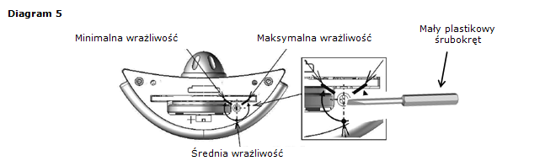

**Kontrola/wymiana baterii**

Jeżeli bateria jest na wyczerpaniu, usłyszysz:

* + Podczas włączania obroży: serię krótkich dźwięków + liczbę dźwięków oznaczającą wybrany tryb
  + Podczaas wyłączania obroży: serię krótkich dźwięków

Czas na zmianę baterii.

Jeżeli bateria jest za słaba, obroża nie wysyła sygnałów.

Bateria może się szybko wyczerpać zwłaszcza na początku użytkowania, ze względu na częstą aktywacje.

Wymień starą baterię na nową w następujący sposób:

* + Za pomocą śrubokrętu usuń dwie śrubki pokrywy baterii
  + Usuń pokrywę baterii
  + Wyjmij baterię za pomocą klucza magnetycznego
  + Włóż nową baterię, **zwróć uwagę na prawidłowe ułożenie biegunów**

**Wymiana czujników**

W zestwie znajdziesz dwa czujniki. Długość czujnika musí być wystarczająca, aby czujnik był w bezpośrednim kontakcie ze skórą psa, w ten sposób zapewnia prawidłowe działanie urządzenia.

Jeżeli Twój pies ma długą sierść, krótki czujnik założony fabrycznie jest nie wystarczający, odkręć go i zastąp długim czujnikiem, który stanowi część zestawu

**Podczas wymiany czujnika nie naciskać na gwint, może dojść do uszkodzenia elementów pod nim. Zupełnie wystarczajace jest delikatne odkręcanie ręką (nie używaj żadnego klucza). Jeżeli dokręcisz czujnik zbyt mocno, detekcja szczekania może nie być efektywna.**

**Regulacja obroży**

Pasek obroży musí byc wygregulowany w taki sposób aby czujnik bezpośrednio dotykał skóry psa, w ten sposób zapewnisz prawidłową detekcję:

Jeżeli pasek obroży jest za luźny, obroża nie będzie działać poprawnie. Co więcej, obroża jest wtedy narażona na ruch, a regularne ocieranie może podrażnić sierść/skórę psa.

Jeżeli pasek obroży założony jest za mocno może spowodować problemy z oddychaniem oraz podrażnienia.

**Pies może nosić obrożę nie dłużej niż 8 godzin. Regularnie kontroluj szyję Twojego psa, czy nie ma żadnych podrażnień w miejscu noszenia obroży.**

**Kontrola prawidłowej pracy obroży**

* + Włącz obrożę (ustaw obrożę na tryb 3, jeśli chcesz skontrolować działanie ultradźwięków i wibracji)
  + Potrzyj delikatnie czujnik o stabilną powierzchnię (jeśli musisz zwiększ wrażliwość detekcji)

Obroża zacznie wysyłać ultradźwięk lub/i wibracje (według wybranego trybu

**Ważne: Po pięciu aktywacjach jedna za drugą obroża przed nowym startem przejdzie automatycznie do trybu bezpieczeństwa na czas 15 sekund – nie będą wysyłane korekcje.**

**Zalecenia dla użytkowników**

* + Obroża powinna być używana przez psy nie młodsze niz 6 miesięcy
  + Przed używaniem skontaktuje się z wtereynarzem, aby upewnił Cię, że pies może nosić obrożę antyszczekową.
  + Obroża jest wodoodporna ( ale nie wodoszczelna)
  + Pies nie powinien nosić, żadnej zawieszki ani smyczy na obroży antyszczekowej, aby nie spowdować nieumyślnej aktywacji
  + Wyjmij baterię z obroży jeśli nie będziesz używać obroży dłużej niż 3 miesiące. Nigdy nie pozostawiaj w obroży wyładowanej baterii.
  + Obroża powinna być przechowywana poza zasięgiem dzieci.

**Utrzymanie**

Nie czyść obroży płynami, wodą, rozpuszczalnikami. Użyj do tego miekkiej szmatki. Pasek obroży myj wodą z mydłem.

**Problemy**

Zanim stwierdzisz, że obroża jest uszkodzona, dokładnie przeczytaj instrukcje obsługi i upewnij się, że problem nie jest spowodowany słabą baterią, za mocno dokręconym czujnikiem lub błędnym ustawieniem (wrażliwość na szczekanie, tryb działania). Jeżeli problem cały czas istnieje, skontaktuje się z Twoim sprzedawcą.

W zależności od uszkodzenia, można wysłać obrożę do serwisu w celu naprawy.

Prosimy dołączyć do przesyłki:

* Kompletny produkt
* Dowód zakupu (faktura lub paragon)

Jeżeli nie dołączysz do przesyłki, którejś z wymienionych wyżej pozycji, serwis wystawi Tobie rachunek za wszystkie koszty związane z naprawą.

**Specyfikacja techniczna**

|  |  |
| --- | --- |
| Zasilanie | 3V, CR2450 Lithium |
| Żywotność baterii | 90 dni |
| Wodoodporność | Wodoodporna |
| Wskaźnik słabej baterii | Dźwięk |
| Tryby działania | 3 |
| Regulacja detekcji szczekania | Pokrętło |
| Rozmiary | 64 x 30 x 25mm |
| Waga (z baterią) | 52g |
| Długość paska obroży | od 17 do 55cm |
| Zakres temp. działania | Od –20°C do +50°C |

**DECLARATION « CE » DE CONFORMITE**

**« ES » Deklaracja zgodności**

**NUM’AXES**

déclare que / deklaruje, że

le collier de régulation des aboiements / obroża przeciwko szczekaniu

**PET at SCHOOL Soft**

est conforme aux normes suivantes / jest zgodna z następującymi standardami

EN 550 22 – ed. 98 A1 : 2000 A2 : 2003

EN 550 24 – ed. 98 A1 : 2001 A2 : 2003

**Logo_CE**

**NUM’AXES**

745 rue de la Bergeresse – Z.A.C. des Aulnaies – B.P. 30157

45161 OLIVET CEDEX – FRANCE

Tél. + 33 (0)2 38 63 36 56 / Fax + 33 (0)2 38 63 31 00

01/04/08 – M. GOUACHE Pascal - Président du directoire



**Video**

Na naszym kanale Youtube znajdziesz wiele praktycznych porad dotyczących treningu psa i instalacji elektronicznych ogrodzeńwww.Youtube.com/ ElektroObojky

**DEKLARACJA ZGODNOŚCI, SERWIS**

Urządzenie jest dopuszczone do użytkowania w krajach UE, jest oznaczone znakiem CE. Cała dokumentacja jest do dyspozycji na stronie internetowej: www.obroza-elektryczna.pl

<https://www.obroza-elektryczna.pl/obroze-antyszczekowe-dla-psow/canicalm-sonic>

Zmiany parametrów technicznych, właściwości i błędy w druku zastrzeżone